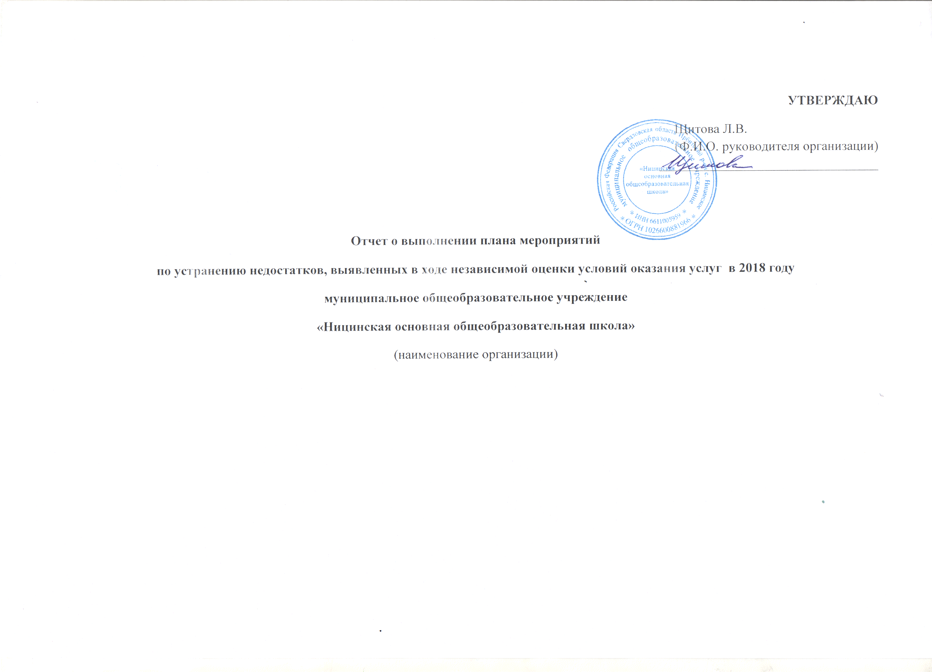
Отчет о выполнении плана мероприятий
по устранению недостатков, выявленных в ходе независимой оценки условий оказания услуг в 2018 году
муниципальное общеобразовательное учреждение
«Ницинская основная общеобразовательная школа»
(наименование организации)
Недостатки, выявленные в ходе независимой оценки качества условий оказания услуг организацией | Наименование мероприятий по устранению недостатков, выявленных в ходе независимой оценки качества условий оказания услуг организацией | Плановый срок реализации мероприятия | Ответственный исполнитель | Сведения о ходе реализации мероприятия *
 |  |  |  | Реализованные меры по устранению выявленных недостатков | Фактический срок реализации
I. Показатели, характеризующие общий критерий оценки качества образовательной деятельности организаций, осуществляющих образовательную деятельность, касающиеся открытости и доступности информации об организациях, осуществляющих образовательную деятельность
На официальном сайте ОО недостаточно эффективно функционирует форма обратной связи. | 1.Рассмотреть техническую возможность размещения на официальном сайте ОО онлайн опросов.  2. Создать условия для разных способов взаимодействия ОО с получателями образовательных услуг (по телефо-ну, электронной почте, с помощью электронных сервисов, предоставляемых на официальном сайте организации в сети интернет), в том числе создать условия для внесения предложений, направленных на улучшение работы организации. | Декабрь 2019 года. | Новоселова Ю.В. техник-лаборант | 1.На сайте образовательного учреждения для приема обращений и информирования о ходе рассмотрения обращений имеется раздел «Гостевая книга»  http://nicinskschool.uoirbitmo.ru/guestbook/  2. Номер телефона и адрес электронной почты указан на официальном сайте ОО.  3. На сайте образовательного учреждения в разделе «Обратная связь» размещен онлайн-опрос  http://nicinskschool.uoirbitmo.ru/obrazovanie/oprosy | Июнь 2019 г.  Ноябрь 2019
На официальном сайте ОО отсутствует форма обратной связи. | 1.Создать систему взаимодействия с потребителями образовательных услуг.  2.Реализовать прием обращений и информирование о ходе рассмотрения обращений, используя электронную почту, телефон и электронные ресурсы на официальном сайте ОО. | Декабрь 2019 года. | Новоселова Ю.В.  техник-лаборант | 1. Оформлен журнал учета обращений по телефону, через раздел «Гостевая книга» электронного сервиса на официальном сайте учреждения и обращений, полученных посредством электронной почты. | Декабрь 2019 г.
II. Показатели, характеризующие общий критерий оценки качества образовательной деятельности организаций, осуществляющих образовательную деятельность, касающиеся комфортности условий, в которых осуществляется образовательная деятельность
Развитие творческих способностей и интересов обучающихся в ОО реализуется на недостаточно высоком уровне. | 1.Разработать и принять к действию Программу работы со способными и одаренными детьми.  2.Увеличить удельный вес численности обучающихся, принявших участие в различных олимпиадах, смотрах, конкурсах в общей численности учащихся (кроме спортивных) 10% и более. | Декабрь 2018 года | Чусовитина Н.Г. заместитель директора по УВР | 1. Разработана и утверждена Программа работы со способными и одаренными детьми на 2018-2023 г.г.  2. Проводится работа по вовлечению учащихся в различные творческие, художественные, экологические конкурсы и олимпиады.  Организованы индивидуальные  консультации для обучающихся при  подготовке к муниципальному туру  Всероссийской олимпиады школьников. | Декабрь 2018 г.
В ОО отсутствует комплекс реабилитационных и других медицинских мероприятий.  В ОО отсутствуют специализированные кабинеты по охране и укреплению здоровья (комнаты релаксации, психологической разгрузки и пр.). | 1. Создать условия для оказания обучающимся психолого-педагоги-ческой, медицинской и социальной помощи.  2. Увеличить имею-щиеся возможности оказания психолого-педагогической, медицинской и социальной помощи обучающимся, через размещение на сайте информации о графике консультаций специалистов, памяток для обучающихся, родителей, наличие возмож-ности онлайн записи на консультирование.  3.Обеспечить психолого-педагогическое консультирование обучающихся, их родителей (законных представителей) и педагогических работников; коррекционно-развивающие и компенсирующие занятия с обучаю-щимися, логопедическую помощь обучающимся; комплекс реабилита-ционных и других медицинских мероприятий; помощь обучающимся в профориентации, получении профессии и социальной адаптации через социальное партнерство.  4.Оборудовать комнату релаксации. | Март 2019 года. | Щитова Л.В. директор  Новоселова Ю.В.  техник-лаборант | 1.С целью оказания психолого-педагогической и социальной помощи обучающимся заключен договор о социальном партнерстве с Государственным бюджетным учреждением социального обслуживания населения Свердловской области «Ирбитский центр социальной помощи семье и детям». С целью оказания медицинской помощи, проведения медицинских осмотров, проведения профилактических прививок обучающимся заключен договор с ГБУЗ СО «Ирбитская цент-ральная городская больница».  2.Согласно Договору о социальном парт-нерстве, по необходимости, организуются индивидуальные консультации педагога-психолога с  обучающимися, испытывающими  психологические трудности в ОО, в семье.  3. Коррекционно-развивающие и компенсирующие занятия с обучающимися, логопедическая помощь обучающимся, реабилитационные и другие медицинские мероприятия, реализуются через социальное партнерство с Ирбитским центром социальной помощи семье и детям. Помощь обучающимся в профориентации, получении профессии и социальной адаптации оказывает ГКУ "Ирбитский ЦЗ".  4. Ведется работа по созданию комнаты отдыха. | Март 2019 г.
III. Показатели, характеризующие общий критерий оценки качества образовательной деятельности организаций, осуществляющих образовательную деятельность, касающийся доброжелательности, вежливости, компетентности работников
Наличие пользователей образовательных услуг, неудовлетворенных уровнем доброжелательности и вежливости работников ОО. | 1.Провести мониторинг с целью изучения мнений и получения предложений по улучшению взаимоотношений участников образовательного процесса.  2.Составить план по устранению замечаний пользователей образовательных услуг. | Март 2019 года. | Воронина М.С.  зам.директора по ВР | 1. Проведено анкетирование родителей и обучающихся с целью изучения мнений и получения предложений по улучшению взаимо-отношений участников образовательного процесса.  2. Составлен план по устранению замечаний пользователей образовательных услуг. | Март 2019 г.
IV. Показатели, характеризующие общий критерий оценки качества образовательной деятельности организаций, осуществляющих образовательную деятельность, касающиеся удовлетворенности качеством образовательной деятельности организаций
Наличие пользователей образовательных услуг, неудовлетворенных качеством образовательной деятельности ОО. | 1.Провести мониторинг с целью изучения мнений по улучшению качества образовательных услуг.  2.Обсудить результаты мониторинга на педагогическом совете, наметить пути решения по устранению выяв-ленных недостатков.  3.Составить план мероприятий направленных на улучшение качества образовательной деятельности ОО. | Март 2019 года. | Чусовитина Н.Г. заместитель директора по УВР | 1. Проведено анкетирование родителей и обучающихся с целью изучения мнений по улучшению качества образовательных услуг.  2. Результаты анкетирования обсуждены на педагогическом совете, определены пути решения выявленных недостатков.  3. Составлен план мероприятий направленных на улучшение качества образования, проводится работа по повышению качества проведения индивидуальных консультаций по учебным дисципли-нам в соответствии с составленным графиком. | Март 2019 г.

